# 贵州水利院2025年度公路行业相近专业急聘公告

贵州省水利水电勘测设计研究院有限公司(简称贵州水利院)，创建于1958年，持有工程咨询、设计、勘察、测绘、工程总承包等10多项甲级资质，是集规划、咨询、勘测设计、科研试验、监测检测、总承包与监理等为一体的综合性勘测设计科研单位。2006年正式改制为国有企业,2020年完成国有控股混合所有制改革,设有博士后科研工作站、为贵州省高新技术企业，也是贵州省知识产权优势培育企业。

公司现有职工890余人。硕、博研究生270余人，占比超30%，本科500余人；正高级职称125人，副高级职称305人；各类注册工程师500余人次。

为满足公司发展需求，现面向社会公开招聘公路行业相近专业（可参照附件“公路行业相近专业对照参考表”）人员5人，具体公告如下。

**一、招聘岗位**

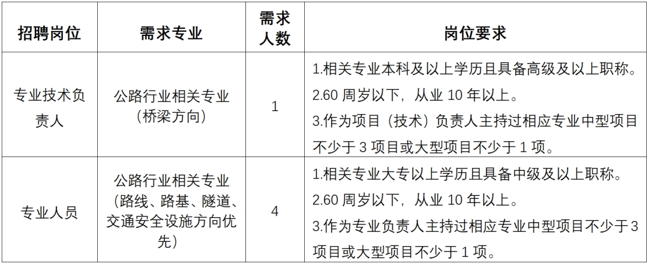

1. **招聘流程**

邮箱投递简历—简历初筛—面试或笔试—录用。

**三、薪酬福利**

1、薪酬15-25W/年；

2、五险二金；

3、带薪年休假，周末双休；

4、就餐补贴、高低温补贴、差旅补贴、节假日慰问等福利；

5、丰富多样的职工活动及教育培训；

6、广阔的职业晋升通道、优秀的发展平台。

**四、网上简历投递方式**

1、应聘简历内容。简历+毕业证、学位证+职称证明、资格证书+业绩证明材料等扫描件。（所有内容制作成一个PDF文档）

（1）毕业证书：毕业证书应有该证书在学信网的相关核验材料。

（2）职称证书：应附带人社部门职称评审信息查询平台截图或职称评审表或具有职称评审资格的发证机关出具的职称评审认定文件。

（3）业绩证明材料：满足规模要求的图纸、报告，同等条件下“全国公路建设市场监督管理系统”公开可查优先（附截图）。

2、简历发送至邮箱gzsyrlzyb@126.com。邮件主题及简历名称按：“姓名＋学历＋专业(专业方向)＋职称＋应聘岗位”格式填写。

3、不符合投递要求的无效。

4、2025年3月10日之前投递简历优先面试。

**五、联系方式：**

Email：gzsyrlzyb@126.com

电  话：0851-85294031

联系人：何老师

附件